附件3
会议交通路线

- 酒店情况
1.酒店名称：常州锦江国际大酒店
2.酒店地址：常州市新北区通江中路599号。
3.联系电话： 0519-85198888。
- 交通位置图
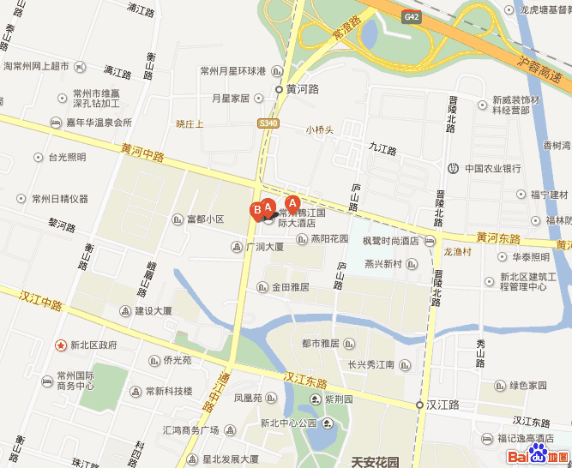
- 交通路线
1.奔牛机场至常州锦江国际大酒店（约24公里）：从常州奔牛机场出发，可以乘坐27路公交车在新北区政府北站下车，换乘92路，乘坐92路可以到达常州锦江国际大酒店；打车费用约70元。
2.常州北站至常州锦江国际大酒店（约7.5公里），可以乘坐b1、b19路到通江路站下车，步行270米到达常州锦江国际大酒店；打车费用约20元。
3.常州火车站（汽车站）至常州锦江国际大酒店（约7.2公里），可乘坐11路在飞龙路新堂路（北环新村）站上车，在锦江国际大酒店站下车，步行50米左右即到；打车约18元。

